山东航空平面及视频摄制服务供应商库
采购项目采购需求
- 项目概况
为配合品牌宣传，配合股份公司相关部门的宣传计划产出符合品牌传播需求的平面及视频内容，由品牌与质量管理部品牌管理单元牵头对平面及视频摄制服务供应商库进行采购，本次采购入围供应商数量至少为3家（通过初审供应商数量的50%）。本项目拟签订确认单形式的框架协议，协议有效期为三年。
- 采购需求
- 需实现的功能或目标
1.供应商应具备完整的视频及平面策划与拍摄制作能力，能够根据山航品牌传播需求完成从创意策划、脚本撰写、现场拍摄到后期制作的全流程服务，并确保提供的摄制成果未侵犯任何第三方的知识产权，如有违反，供应商需承担一切由此造成的违约责任及后果。
2.供应商应具备各类视频（包括但不限于品牌广告片、品牌宣传片、产品宣传片、纪录片、创意短视频等）及平面（包括但不限于人物摄影、空间摄影、产品静物图、纪实摄影等）的创意、摄制经验与能力。
3.供应商应可提供包括但不限于航拍、高速摄影、人工智能生成等特殊摄制服务。
4.供应商应具备完善的项目管理能力，能够配备专属项目团队（创意、制片、摄影、后期、项目经理等），确保项目高效推进。
5.供应商应具备以山东省内拍摄为主，覆盖济南、青岛、烟台、厦门、重庆、乌鲁木齐、北京等山航基地的拍摄执行能力，包括但不限于重点拍摄地点的熟悉度及相关拍摄资源、拍摄经验、拍摄案例积累。
6.供应商应承诺所有摄制素材及工程文件完整交付甲方，不得以任何理由拒绝交付。
7.本项目拟签订确认单形式的框架协议，供应商入围数量不少于3家（通过初审供应商数量的50%）。
- 需执行的国家、行业、地方或其他标准规范
根据视频及平面摄制内容不同，应符合但不限于以下要求：
1.视频成片分辨率应不低于4K（3840×2160），平面成图分辨率应不低于300DPI，具体以各项目需求书为准；
2.音频质量应符合专业播出标准，无明显底噪、爆音等技术瑕疵；
3.色彩管理应符合Rec.709或DCI-P3等通用色彩标准，确保不同终端播放一致性；
4.交付文件格式应适配甲方指定的播放渠道（如抖音竖屏、公众号横屏、航机娱乐系统等）。
- 需满足的数量、质量（包含对品质、档次的描述）、安全、技术规格等需求
采购时，供应商按照我方提出的视频/平面摄制需求提交定制摄制方案，根据定制方案进行综合评审，具体要求详见附件。
合同有效期内，供应商需根据我方提出的视频/平面摄制需求，在规定时间内提交摄制方案（包含创意方向、拍摄脚本、执行计划、人员配置、设备清单、交付周期、报价明细等），我方将根据创意质量、执行能力、交付周期、制作成本等维度综合评分，与综合评分最高的供应商签署具体项目合同制作视频/平面内容。
- 交付或实施的时间和地点
交付地点：以具体项目需求书约定为准（主要交付地为济南，部分项目可能涉及异地交付）。
交付周期：以具体项目合同约定为准，常规项目建议不超过20个工作日，加急项目另行协商。
- 需满足的服务标准、期限、效率等要求
1.需提供增值税专用发票；
2.本项目协议有效期为三年。
- 验收标准
按照视频/平面摄制需求书和具体项目合同要求，逐项验收。
- 其他
- 依据项目特点需提供的其他信息
供应商需在谈判阶段（非报名阶段）根据以下要求提交平面及视频创意、摄制方案：
类型 | ☑平面 ☑视频 | 拍摄地 | 山东省内
项目背景 | 山东航空地面服务人员新制服即将换装，现需针对此次换装拍摄平面、视频内容，用于宣传
主题方向 | 体现山航地服人专业度、时尚感、亲和力以及新制服品质感
成片体量 | 见详细要求 | 预算上限 | 15万元人民币
上线时间 | 11月中旬（暂定） | 定制方案  反馈时限 | 与采购文件要求相同
详细要求 | 一、拍摄制服介绍  （一）地服女装：西装套装、长袖衬衣+西裤、短袖连衣裙、短袖衬衣+夏裤、羊毛开衫+长袖衬衣+西裤、大衣；  （二）地服男装：西装套装、长袖衬衣+西裤、短袖衬衣+夏裤、羊毛背心+长袖衬衣+西裤、大衣；  （三）客服女装：长袖衬衣+西裤、短袖polo衫+夏裤、羊毛开衫+长袖衬衣+西裤；  （四）客服男装：长袖衬衣+西裤、短袖polo衫+夏裤、羊毛背心+长袖衬衣+西裤。  制服设计风格、样式参考（已发布的空勤制服为例）：  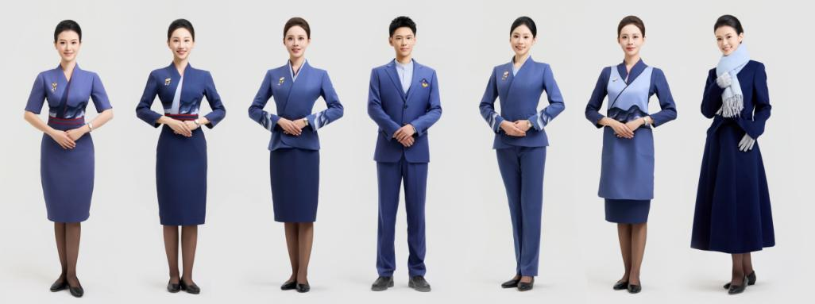  二、平面拍摄  （一）地服男、女装形象片  1.拍摄风格：凸显光影质感，散发职业形象光辉，发自内心的笑容，具有自然美的动作，展示人物、服装、场景有机融合的美感。  2.拍摄场景：可考虑自然或人文场景。  3.精修数量：20张。  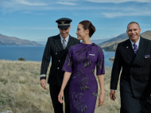  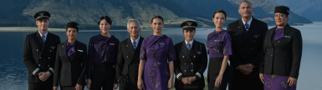  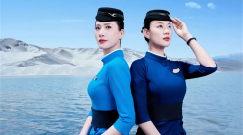  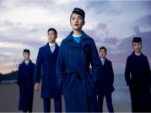  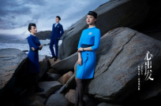  4.样片参考：  5.模特选择：山航地服人员。  （二）地服及客服男、女装工作场景照  1.拍摄风格：展现服务形象亲和力、专业度，呈现人物、场景、服装的高度适配。  2.拍摄场景：济南、青岛、烟台（选其一，具体待定）机场候机楼（由山航协调，包括但不限于问询处、售票柜台、值机柜台、自助值机区、中转区、贵宾休息室、行李转盘、特殊服务（老人、儿童）、登机口等）、客服呼叫中心（须租赁场地）。  3.精修数量：40张。  4.模特选择：山航地服、客服人员；旅客（须聘请演员）。  （三）地服及客服男、女装棚拍定装照  1.拍摄风格：精确呈现制服、人物形象，凸显人物与服装统一、协调感，每套标准制服至少须拍摄一张正面标准定装照，其他视情况进行组合拍摄。  2.拍摄场景：纯色背景影棚（须租赁场地）。  3.精修数量：40张。  4.模特选择：山航地服、客服人员。  三、视频拍摄  （一）地服及客服男、女装高品质视频素材拍摄  1.拍摄方向：同步平面拍摄中的工作场景照拍摄拍摄地服、客服服务形象视频素材。  2.拍摄场景：机场候机楼（由山航协调，包括但不限于问询处、售票柜台、值机柜台、自助值机区、中转区、贵宾休息室、行李转盘、特殊服务（老人、儿童）、登机口等）、客服呼叫中心（须租赁场地）。  3.素材数量：可用素材时长不低于300秒。  4.拍摄对象：山航地服、客服人员、旅客（演员）。  （二）地服及客服新制服形象片  1.拍摄风格：可结合平面拍摄场景拍摄视频，动态、完整呈现山航全新地面服务形象，凸显制服的品质感和地服人的专业度。  2.拍摄场景：可与平面拍摄场景结合，也可单独拍摄。  3.成片时长：不低于75秒。  4.拍摄对象：山航地服、客服人员、旅客（演员）。  （三）花絮片  1.拍摄风格：结合平面拍摄，全程跟拍花絮视频，包含幕后、台前内容，整体风格轻快，凸显节奏感、时尚感。  2.拍摄场景：结合平面拍摄场景。  3.成片时长：不低于60秒。  4.拍摄对象：山航地服、客服人员。  四、交付标准  （一）平面交付标准  1.照片分辨率不低于8K（按照16:9比例，不低于7680x4320）。  2.照片曝光、色温准确，人物及场景无明显缺陷、瑕疵。  3.拍摄结束后，先行交付此次拍摄全部底片（JPEG+RAW文件）。  （二）视频成片及素材交付标准  1.视频成片及素材分辨率不低于4K（按照16:9比例，不低于3840x2160），帧速率根据实际风格执行，不低于30帧/秒。  2.视频成片及素材运镜、镜头衔接流畅，曝光、色温准确，人物及场景无明显缺陷、瑕疵。  3.拍摄结束后，先行交付此次拍摄全部视频素材原始文件。  五、竞争谈判技术方案要求  （一）平面方案  根据此次拍摄需求，制定方案，包括但不限于创意方向、拍摄计划、交付周期、场景设计、动作及组合设计、参考样片、摄影师信息及作品介绍、道具及美术设计等。  （二）视频方案  根据此次拍摄需求，制定视频方案，可与平面方案合并展示，包括但不限于创意方向、拍摄计划、交付周期、样片参考、分镜头脚本等。  （三）报价明细  提报覆盖拍摄需求的全包含税总价，并提供明细，包括但不限于摄制人员、演员、场地、设备、道具、差旅、后期等明细。

